**Assign06_6406021620050_1**

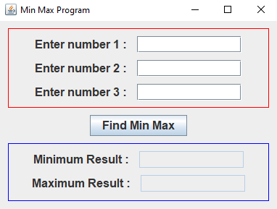

**เมื่อผู้ใช้ run program จะมีหน้าต่างขึ้นมาให้ input ค่าตัวเลข 3 value เพื่อหาค่า Minimum และ Maximum**

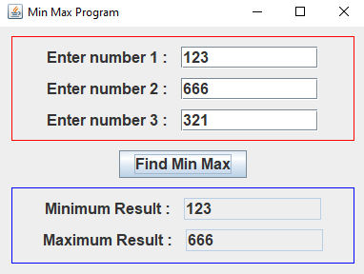

**เมื่อ input และ program ตรวจเช็คข้อมูลสำเร็จ และผู้ใช้กดปุ่ม “Find Min Max” ก็จะแสดงตัวเลขที่มีค่า น้อยที่สุด และ มากที่สุด ทางด้านล่าง**

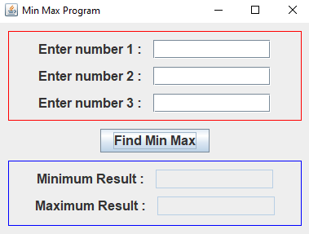 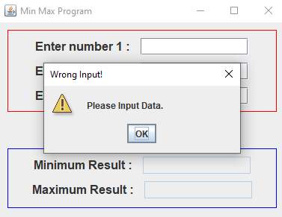

**กรณีที่ผู้ใช้ไม่มีการ input เข้ามาและกดปุ่ม “Find Min Max” program ก็จะตรวจเจอและจะแสดงหน้าต่าง dialog หัวข้อ Wrong Input! และให้ผู้ใช้ input เข้ามาใหม่**

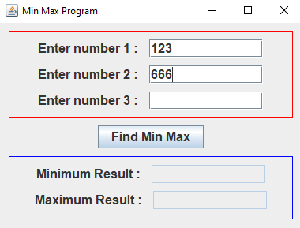 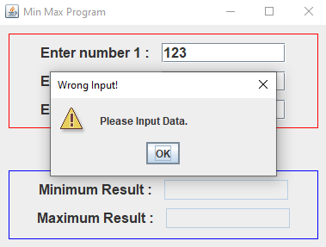

**กรณีที่ผู้ใช้ input data ไม่ครบและกดปุ่ม “Find Mn Max” program จะตรวจจับเจอว่าผู้ใช้ input เข้ามาไม่ครบและจะแสดงหน้าต่าง dialog หัวข้อ Wrong Input! และให้ผู้ใช้ input เข้ามาใหม่**

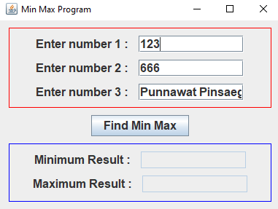 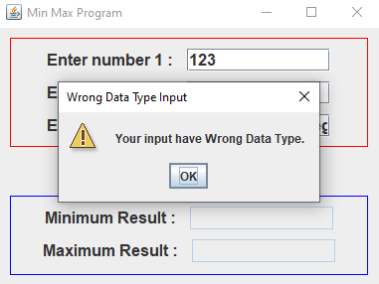

**กรณีที่ผู้ใช้ไม่ได้ input data ที่เป็นตัวเลขและกดปุ่ม “Find Min Max” program จะตรวจจับได้ว่า Data Type นั้นไม่ใช่ตัวเลขและจะมีหน้าต่าง dialog หัวข้อ Wrong Data Type Input ขึ้นมาและจะให้ผู้ใช้ input data เข้ามาใหม่**

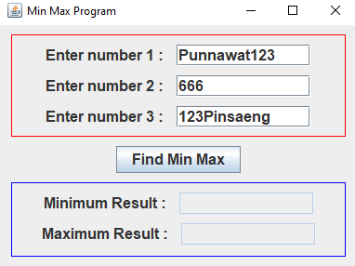 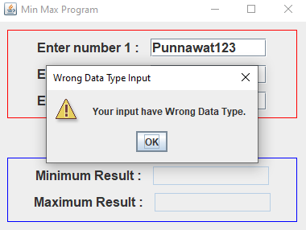

**กรณีที่ผู้ใช้ input data มาทั้ง ตัวหนังสือ และ ตัวเลข และกดปุ่ม “Find Min Max” program จะตรวจับเจอและจะแสดงหน้าต่าง dialog หัวข้อ Wrong Data Type Input ขึ้นมาและให้ผู้ใช้ input data เข้ามาใหม่**

**Assign06_6406021620050_2**

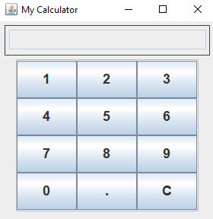

**เมื่อ run program ขึ้นมาจะมีหน้าต่าง Calculator ขึ้นมาผู้ใช้สามารถกดตัวเลขได้**

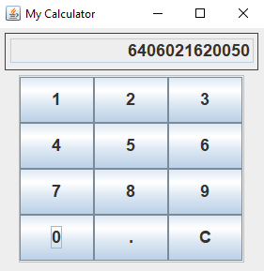

**เมื่อผู้ใช้กดปุ่มใน program จากนั้น program จะตรวจสอบว่ามี Action Event ที่ปุ่มไหนและ program จะแสดง data ที่ผู้ใช้กดขึ้นมาที่หน้าจอ**

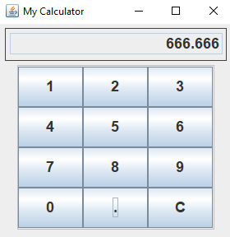

**เมื่อผู้ใช้กดปุ่ม dot หรือ “.” program นี้จะสามารถกดปุ่มได้ครั้งเดียวโดย program จะตรวจสอบเจอว่าได้มีการใช้ปุ่มนี้ไปแล้วและจะไม่สามารถกดได้จนกว่าผู้ใช้จะกดปุ่มตัว “C” เพื่อ clear data ทั้งหมดออกจาก program**

 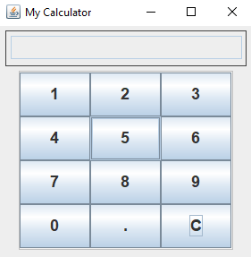

**เมื่อผู้ใช้กดปุ่มตัว “C” หรือปุ่ม clear data นั่นเอง program จะทำการล้าง data ที่ผู้ใช้เคยกดหรือ input เข้าไปนั่นเอง และจะล้างสถานะของ “.” ออกด้วยเพื่อให้การใช้ครั้งต่อไปสามารถกด “.” ได้**